مرحلة الفطام

قال تعالى (والوالدات يرضعن اولادهن حولين كاملين لمن أراد ان يتم الرضاعة..) صدق الله العظيم
لفطام هو الاستقلال عن ثدي الام واول خطوه لواقعية الحياة وأكثر من ذلك هو اول صدمة تواجه الطفل. وتبدأ هذه العملية عندما تشعر ان الطفل يطلب مزيدا من اللبن وعلامات عدم الاشباع. وعلى الام معرفة ان الرضاعة تعتبر للطفل مصدر اشباع نفسي وجسمي..
.

أولا لابد ان يكون الفطام نسبي.. بمعنى ان يكون تدريجي

ادخال الوجبات الرئيسية للطفل الى ان تكون من عادات الطفل وتكون مرضيه له.
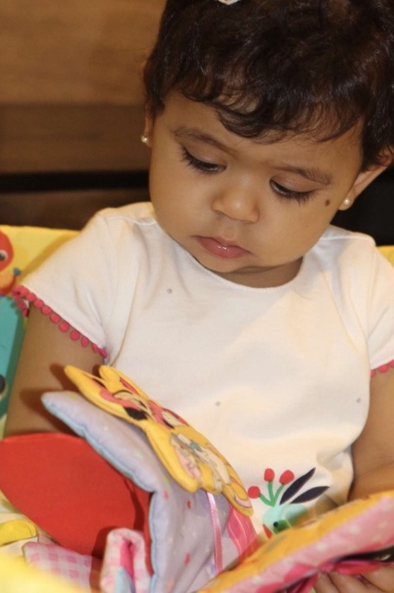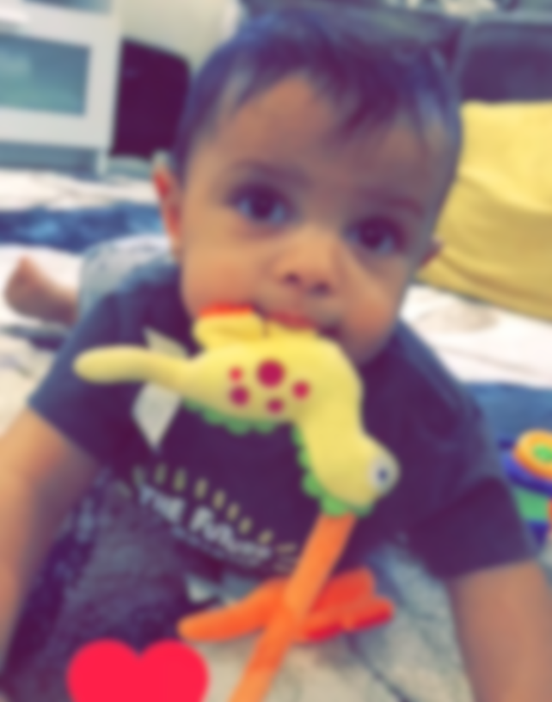

هل تعلمي عزيزتي الام ان طريقة الفطام تعكس على الطفل ومشاعره تجاه الام والمجتمع. فعلينا اتباع التالي:
- لابد ان يكون تدريجيا وبعيد كل البعد عن التنفير (لا تستخدمي الصبر او الملح وغيره) لان ذلك يؤدي الى صراع الطفل بين اللذة والألم.
- كما ذكرنا التدرج في ادخال الوجبات الى ان تصبح ثلاث وجبات رئيسية.
- تأجيل الفطام يؤدي الى عدم قدرة الطفل على الاستقلال الذاتي والاعتماد الكلي على الام في المستقبل.
- الفطام المبكر والمفاجئ يؤثر سلبيا على شخصية الطفل مثل الشعور بالحرمان ويؤدي الى سلوكيات غير مرغوبه مثل قضم الاظافر ومص الاصبع والبكا بدون سبب. وذلك بسبب فقدانه مصدر الحب والأمان.

لابد ان نكون مخلصين لله اولا قبل ان نخلص لأنفسنا ولغيرنا..

عهود شتيوي
oshetaiwi@hotmail.com

